落实黄河文化区域协同发展，深度融入立德树人机制

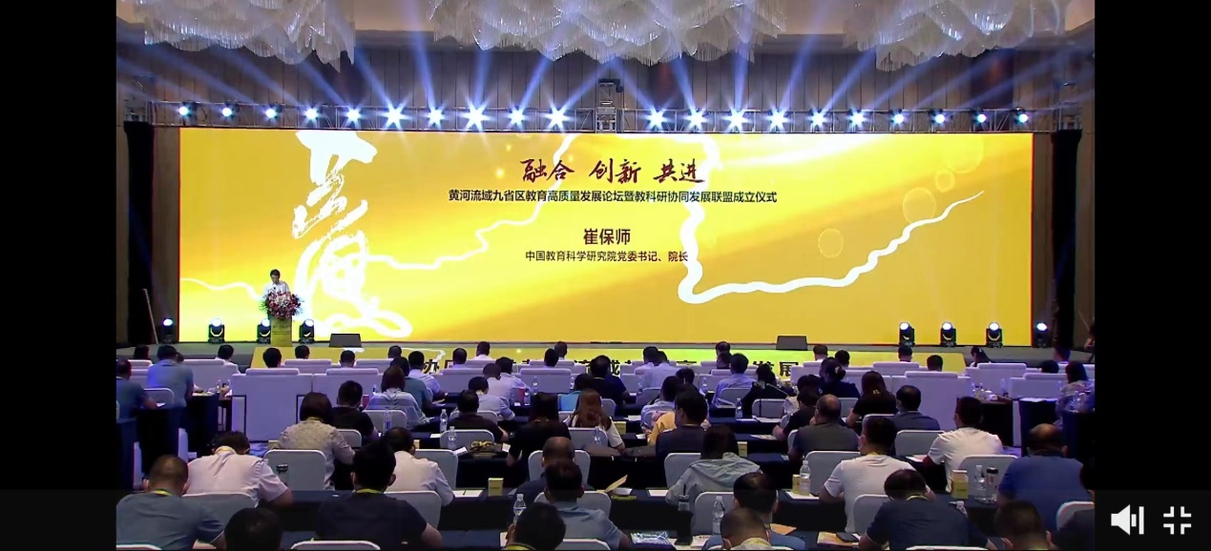
---黄河流域九省区教育高质量发展大会暨教科研协同发展论坛学习体会

张家坡中心学校 逯良银
由山东省教育科学研究院主办、济南市教育局等单位承办的“黄河流域九省区教育高质量发展大会暨教科研协同发展”论坛，于2022年8月19日通过线上和线下两种形式召开。北京师范大学中国教育政策研究院张志勇院长、中国人民大学教育学院院长博士生导师刘复兴教授、山东大学儒学高等研究院副院长博士生导师颜炳罡教授等知名专家，黄九省区教科研机构负责人，所辖市、县(市、区)级教科院(所)、教研机构相关领导齐聚一堂，从各自领域探讨黄河流域教育高质量发展与教育教学、教科研发展的关系，共同推进两者高质量发展，共论黄河流域区域教育高质量发展体制机制改革，黄河流域教科研协同发展推进机制，黄河文化深度融入立德树人的落实机制。
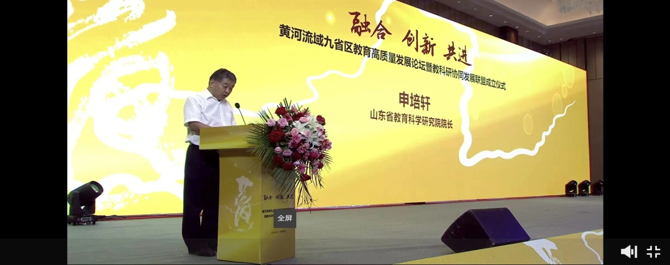
本次会议，是为进一步贯彻落实了习近平总书记在深入推动黄河流域生态保护和高质量发展座谈会上的重要讲话精神，进一步探索黄河流域教育高质量发展机制，推动黄河文化深度融入立德树人。
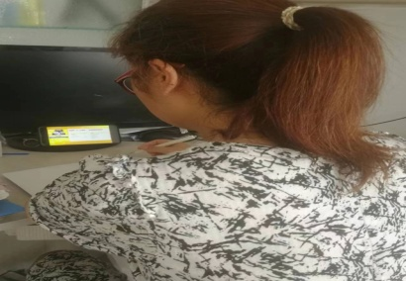
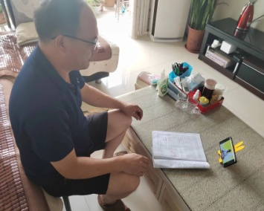

论坛围绕融合·创新·共进、协同推进黄河流域教育高质量发展主题，进一步完善共建共享机制，推动黄河流域各学校和教科研机构在更高起点、更大范围、更深层次的交流合作、资源共享、优势互补、共同发展，为黄河流域教育高质量发展探索新路径、提供新方案。
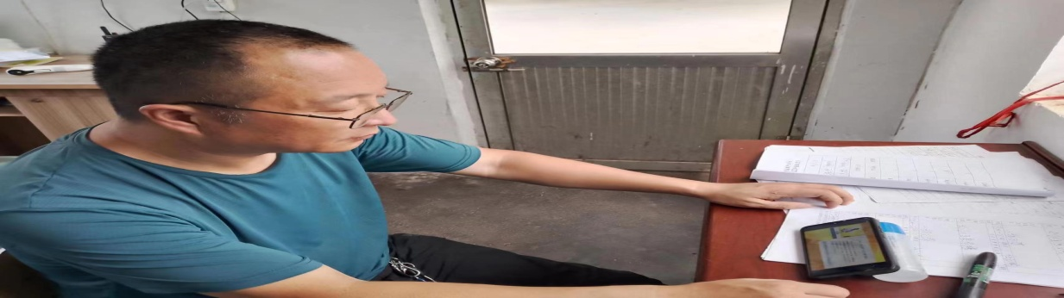
张家坡学区教师参加“黄河流域九省区教育高质量发展大会暨教科研协同发展”论坛线上学习剪影

论坛的召开，为加强沿黄各区域协作，形成特色鲜明、优势互补、高效协同的区域发展新格局，加快黄河全流域高质量发展，促进黄河文化的传承与创新，提升黄河流域九省区教育教学研究水平提供了一个良好的平台。
通过学习，我们深刻认识到，教科研协同发展联盟的成立，要求各单位积极主动作为、强化使命担当、利用地域优势、发挥自身特色，加强交流与合作，探索资源共享的机制与途径，打造教育、教科研资源共享平台，实现优质资源共享共建，探索高质量发展新路子，全力推进沿黄九省区教育高质量发展，把“黄河流域九省区教科研协同发展联盟”做大做强，谱写黄河流域生态保护和高质量发展的“大乐章”，唱好黄河流域生态保护和高质量发展的“大合唱”，奏响黄河流域生态保护和高质量发展的“奋进曲”。

2022年8月19日

